Домашнее задание по теме

«Программное обеспечение компьютера»

1. Изучите параграф 2.3 полностью
2. Выполни задание в рабочей тетради

Необходимо цифрам из столбика № 1 поставить в соответствие цифры из столбика № 2

|  |  |
| --- | --- |
| 1. Windows 2. Текстовые редакторы 3. Антивирус Dr.Web, 4. Бухгалтерские программы 5. Язык Python 6. обучающие программы; 7. компьютерные игры 8. мультимедийные проигрыватели 9. математические пакеты 10. драйвер 11. Графический редактор 12. Linux 13. АнтивирусKaspersky 14. Программы для создания презентаций 15. Программы для математических расчетов 16. Язык программирования Java 17. Издательские системы 18. медиа плееры. 19. Электронные справочники 20. Электронные таблицы 21. Архиваторы | Операционная система (1)  Сервисные программы (2)  Системы программирования (3)  Прикладные программы общего назначения (4)  Прикладные программы специального назначения (5) |

1. Выполнить тест

Для этого пройти по ссылке

<https://onlinetestpad.com/hnjfifkzjvb3q>

* Заполнить все пункты формы

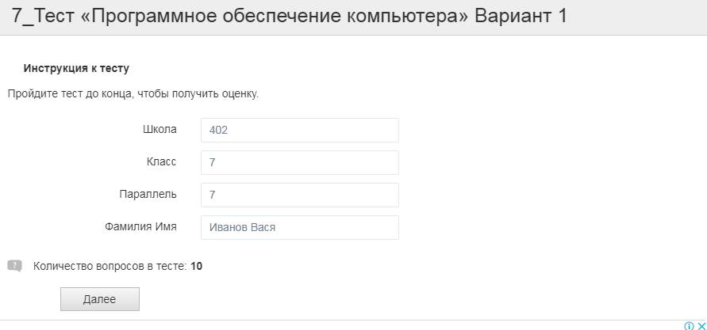

* Решите тест
* При получении отметки с результатами тестирования **обязательно** внестите Фамилию и Имя

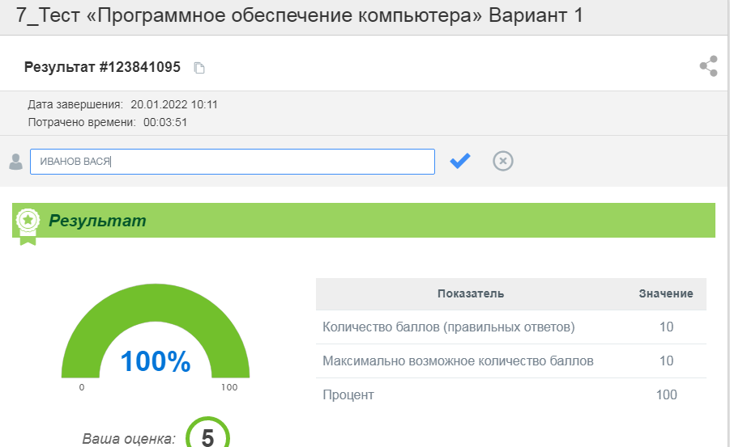

* Сделайте скрин экрана (клавиша Print Screen) и сохраните файл на cвоем компьютер под именем ПО_Фамилия
* Создайте новое электронное письмо
* Адрес получателя [lim-olga67@yandex.ru](mailto:lim-olga67@yandex.ru)
* Тема письма – Программное обеспечение
* Не забудьте про электронный этикет
* Прикрепите файл с результатами тестирования
* Отправьте письмо

УДАЧИ!